2017上半年教师资格证面试真题及解析：小学政治(第四批)
小学品德《交通与我们的生活》
一、考题回顾
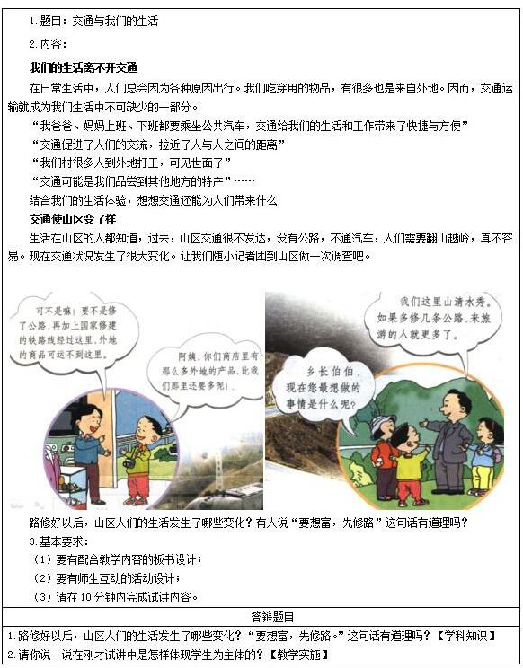

二、考题解析
小学品德《交通与我们的生活》主要教学过程及板书设计
教学过程
环节一：新课导入
运用谈话的方式进行导入，教师提问学生平时上学都是怎样来上学，自己的父母又是怎样去上班的。学生回答之后，教师引导学生认识到我们平时上学、上班乘坐的汽车、公交车、自行车、电动车等都是我们的交通方式，由此可以看出，交通与我们的生活联系非常密切，从而导入本课学习。
环节二：新课讲授
1.我们的生活离不开交通
教师课前将同学们分为四个小组，请学生分小组分别从衣、食、住、行四个方面搜集资料(包括教材56、57页图片)，了解它们与交通的密切关系。课堂上，请各小组代表展示本组的调查情况，教师鼓励学生采取多种形式进行汇报。如以讲故事的形式，谈谈交通为我们生活带来的便利;或者选择自己生活中最喜欢的物品，调查它的运输经历，画出物品旅行记的连环画，感受交通对生活的作用。
小组汇报之后，教师引导学生从这些资料中认识到交通给我们的生活和工作带来了便捷，使我们拥有了更多与外部世界联系的机会，拉近了人与人之间的距离，为我们带来所需要的物品，它使我们生活的方方面面都发生了巨大变化。
2.交通使山区变了样
过渡：同学们，经过大家刚才的展示，我们可以看出交通与我们生活的联系还真是密切啊，它已经成了我们生活不可缺少的一部分。不仅我们能感受到交通所带来的便利，我们的山区人民的生活也因为交通状况的改善变了样。现在就让我们跟随小记者团到山区做一次调查吧。
教师通过课件展示山区地形的图片，请学生结合图片说一说山区里人们出行和生活有什么不便。
接着教师出示教材58、59页图片，请同学们结合图片说一说交通的改变对山区人民的生活产生了什么影响?有人说：“要想富，先修路”，这句话有道理吗?
学生发言之后，教师进行总结，引导学生认识到山区交通的开发，不但方便了人们的生活，而且带动和促进了本地经济、文化的发展。
环节三：巩固提高
教师请同学们欣赏歌曲《天路》，请同学们思考这首歌曲和我们今天说的交通有什么关系?听了这动听的声音和优美的旋律你感悟到了什么?
学生发言之后，教师对学生的发言进行鼓励，并说明这首歌描述的就是青藏铁路的修建给藏族人民的生活带来的巨大变化，表达了藏族人民对修建铁路的喜悦以及对家乡的热爱。
环节四：小结作业
经过今天的学习，我们深刻感受到交通与我们的生活息息相关，交通的变化影响和改变着我们的生活，希望我们在享受交通的时候，也能进一步地关注我们交通的发展。课下请同学们以书信、图画等形式制定一个山区的交通开发方案，着重描述交通开发的重要性。
板书设计
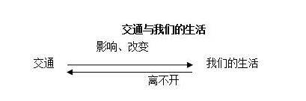
答辩题目解析
1.路修好以后，山区人们的生活发生了哪些变化?“要想富，先修路。”这句话有道理吗?【学科知识】
【参考答案】
路修好以后，方便了山区与城市的交流，是山区的物品可以到城市卖，而城里得得商品也可以方便快捷地运到山区，提高了山区人民的生活水平，丰富了人民的生活。
“要想富，先修路。”这句话有道理，交通可以带动当地的经济发展，加强当地与外地的信息交流。
2.请你说一说在刚才试讲中是怎样体现学生为主体的?【教学实施】
【参考答案】
在教学过程中我一直谨记新课程标准中要求的以学生为主体的教学理念，在教学过程中充分发挥学生的主动性，由“要我学”变成“我要学”，真正让学生学有所获。
在“我们的生活离不开交通”环节，我课前将同学们分为四个小组，请学生分小组分别从衣、食、住、行四个方面搜集资料(包括教材56、57页图片)，了解它们与交通的密切关系。课堂上，请各小组代表展示本组的调查情况，我鼓励学生采取多种形式进行汇报，提高学生自学和探究学习的能力以及信息搜集能力。在“交通使山区变了样”活动中，我展示山区图片，让学生结合图片说一说山区里人们出行和生活有什么不便，让学生结合图片思考问题;在巩固提高环节，让学生通过听歌识别出交通给人们生活带来的变化。这些教学过程把课堂还给学生，尊重学生的主人翁地位，在提高学生参与教学的积极性的同时，达到了本课的教学目的，充分体现了学生的主体地位。
总之，在整个教学过程中，我一直谨记学生是课堂的主人，教师是学生的引导者，通过自主、合作和探究的方式，真正实现了师生互动，教学相长。
​

